Fernando Suárez Stoelting 374914
Sebastián Montero Bending 374968
José Luis Flores Martínez 374960
Cristabel Galeana González 378357

Actualización de Hardware y Software
La arquitectura de hardware del proyecto se ha mantenido desde el inicio, es decir, no se ha modificado la estructura del robot, los sensores, los motores, ni la interfaz entre la Palm y la tarjeta controladora.

Debido a las pruebas que se han realizado sobre sensado y movimiento del robot, se decidió modificar, en un futuro, la posición de los sensores para que se encuentren más cercanos entre sí. Esta modificación permitirá que la oscilación del robot al encontrarse sobre la línea disminuya considerablemente, facilitando el control y la detección de intersecciones.

Los cambios en el software han consistido en diseñar las clases control de los motores y los sensores como parte de la capa de interfaz hardware-software especificada en la arquitectura. Se ha desarrollado así mismo la clase de navegación que permite coordinar los dos motores para realizar los movimientos como avanzar, retroceder y girar tanto a la izquierda como a la derecha.

Estrategia de Control
El tipo de control que se implementará en el robot será de lazo cerrado, debido a que el robot sensará en todo momento su posición actual sobre la línea, de manera que esta medición se compare con el valor deseado y permita tomar decisiones sobre las acciones que se deben seguir para corregir su rumbo.

La técnica de control a utilizar estará basada en la técnica ON-OFF, sin embargo se realizarán modificaciones para que el robot no presente una oscilación constante sobre la línea.

La modificación que se piensa implementar consiste en tomar tres valores de referencia en lugar de dos, permitiendo que cuando el robot corrija su posición y el sensor central detecte línea el robot realice una corrección por cierto tiempo hacia el otro lado para ubicarse correctamente sobre la línea. Se contará con una zona de tolerancia (GAP) en la cual el robot mantendrá el mismo rumbo en lugar de corregirlo, disminuyendo el número de oscilaciones.

Más detalladamente, el control del robot se basa en tres sensores, mientras el sensor central se mantenga sensado la línea el robot avanzará en línea recta. Cuando algún sensor lateral detecte línea y el sensor central no la detecte el robot realizará una corrección hacia la dirección del sensor lateral, cuando el sensor central vuelva a detectar la línea se realizará una corrección hacia el lado opuesto para centrar nuevamente el robot.

La estructura de clases quedará definida de la siguiente forma:
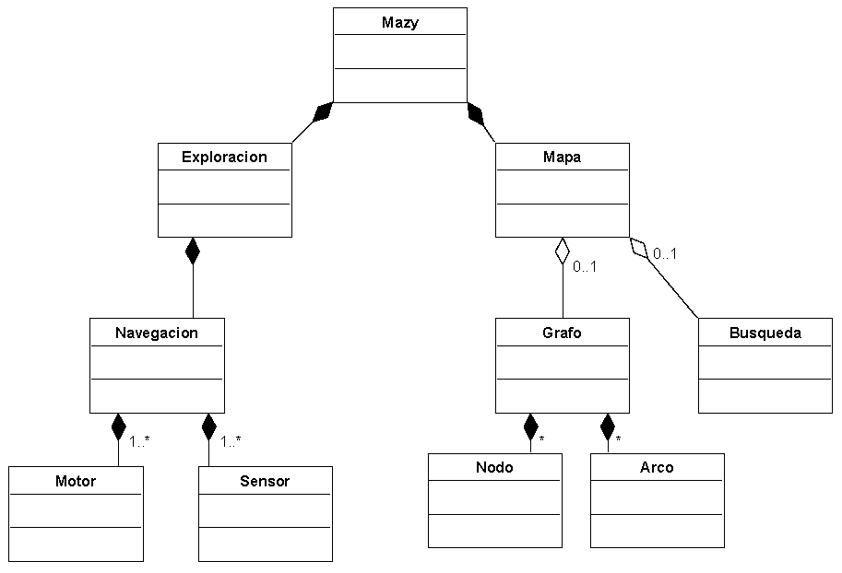

Resultados
Los resultados obtenidos hasta ahora son muy significativos pues se ha logrado que el robot se desplace de manera lenta o rápida. Presenta dificultad para moverse en línea recta durante un largo tiempo, ya que las revoluciones por segundo de cada motor varían ligeramente, dichas diferencias crean una desviación en su trayectoria, por lo que el robot se aparta de la línea en un rango determinado por la separación de los sensores.

También se logró satisfactoriamente que el robot rotara a la izquierda o a la derecha sobre su propio eje, todavía sin establecer un ángulo fijo de rotación. Para esto se realizaron dos pruebas:
- En la primera se mantuvo fija (sin rotar) una de las llantas, mientras que la otra era la que lograba el giro del robot. Se observó que éste se desviaba ligeramente de su centro de rotación.
- En la segunda las dos llantas giraban en direcciones opuestas, logrando que el robot girara sobre su propio eje sin ningún problema.

Sobre los sensores se consiguió que los tres identificaran cuándo es que están sensando sobre una región de color blanco y cuándo en una región de color negro. En el sensado se obtienen valores dentro de un rango que va de 0 a 255. La frontera de medición se ubica en las 20 unidades, al sensar sobre un área negra se obtienen valores por debajo de este límite y al sensar en áreas blancas se obtienen valores mayores.

De esta manera, se pudo programar al robot para que cuando el conjunto de sensores identificara el momento en que se estaba desviando de la línea negra, hiciera los movimientos de corrección y continuara desplazándose.

